Задание №8
Этап 1. Изучение структуры программы
Программа запрашивает у пользователя его имя, возраст и адрес электронной почты. После этого она проводит проверку введённых данных по простым правилам. Все выявленные ошибки сохраняются в списке errors. В завершение, если ошибки обнаружены, они выводятся на экран; в противном случае сообщается, что данные верны.
Этап 2. Назначение переменных
name - Хранит введённое имя пользователя (тип строка)
age - Хранит возраст (целое число, преобразованное из ввода)
email - Хранит адрес электронной почты (тип строка)
errors - Список строк с описанием всех обнаруженных ошибок
Этап 3. Описание выполняемых проверок данных
Существующие проверки в данных:
- Проверка имени по длине - должна быть не менее 2 символов.
- Проверка возраста - возраст должен быть в диапазоне от 16 до 100 лет (включительно).
- Проверка email - должен содержать символ «@» и хотя бы одну точку.
Этап 4. Ошибки которые программа может обнаружить
Ниже приведена таблица ошибок и сообщений, которые программа способна обнаружить и вывести (Таб. 2.5).
Таб 2.5 ⎯ Ошибки которые может обнаружить программа
Некорректный ввод | Сообщение об ошибке
Имя короче 2 символов (например, "С") | "Имя должно содержать не менее 2 символов"
Возраст меньше 16 (например, 8) | "Возраст должен быть от 16 до 100"
Возраст больше 100 (например, 119) | "Возраст должен быть от 16 до 100"
В email отсутствует @ или точка | "Некорректный e-mail"
Этап 4. Добавление проверок на наличие ошибок
Я добавил следующие проверки:
- В имени не может быть цифр.
- Email должен оканчиваться на домены такие как (.ru , .com , .org , .edu , .net).
- Возраст не может содержать отрицательное число.
После внесения изменений и добавления трёх условий. Проверка стала более полноценной, что позволило исключить не корректные имена, возраст и несуществующие домены. Эти изменения представлены на рисунке 1.
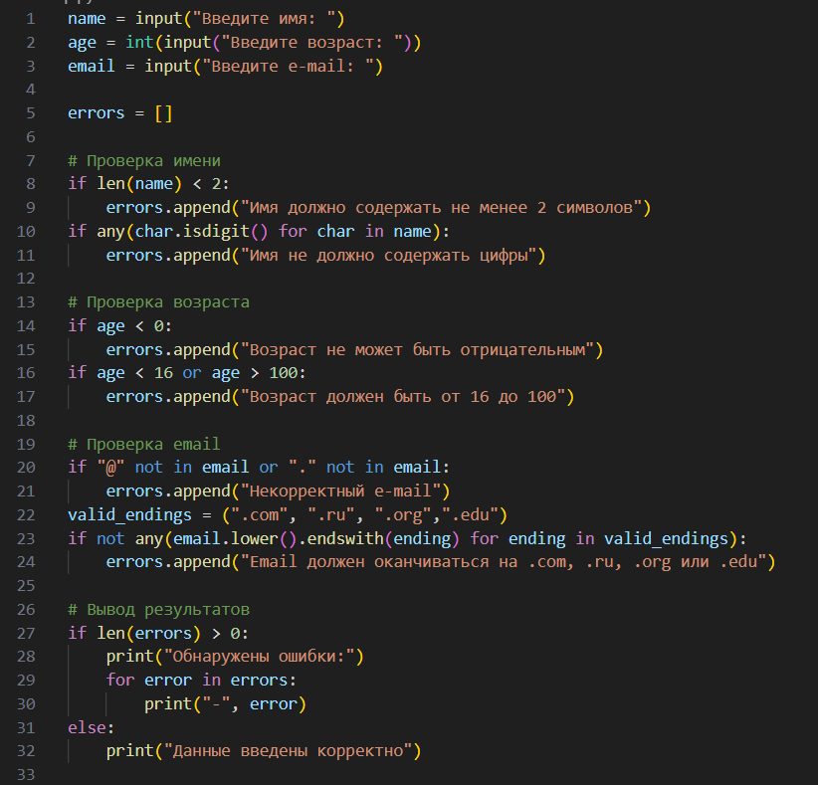
Рис. 1 ⎯ Код с внесенными изменениями
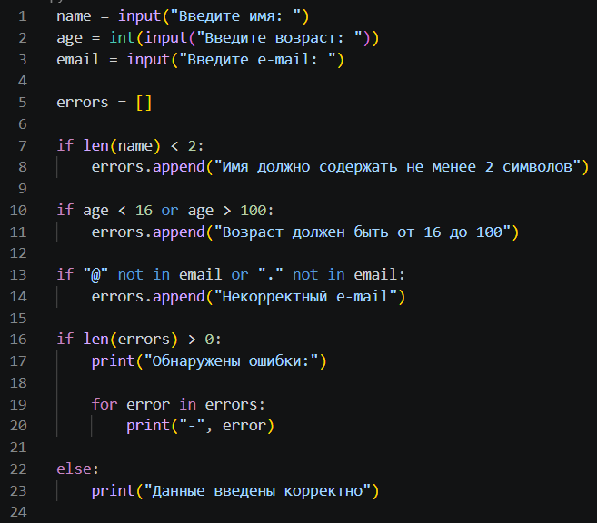
Рис. 2 ⎯ Рисунок исходного кода

Этап 5. Проведение тестов
После тестирования программы и ввода различных данных была составлена таблица с результатами работы (Таб 2.6)
Таблица 2.6 ⎯ Результаты семи сценариев работы программы
№ | Имя | Возраст | Email | Результат
1 | Анна | 25 | anna@mail.ru | Данные введены корректно
2 | Анна67 | 30 | anna@mail.ru | Имя не должно содержать цифры
3 | Влад | -12 | vlad@mail.com | Возраст не может быть отрицательным
4 | Влад | 18 | vlad@mail.mpf | Email должен оканчиваться на .com, .ru, .org или .edu
5 | А | 3000 | test | 4 ошибки
6 | Иван | 16 | ivan@yandex.ru | Данные введены корректно
7 | Мария | 98 | maria@google.com | Данные введены корректно

Этап 6. Вывод по результатам работы программы
В ходе задания изучили принцип клиентской валидации данных на Python. Исходный код проверял длину имени, диапазон возраста и наличие символов «@» и точки в email. Однако он не учитывал такие ошибки, как цифры в имени, отрицательные значения возраста, некорректные и домены в email-адресах.
После добавления трёх дополнительных проверок, валидация стала более надёжной и позволяет отсеивать некорректные данные перед обработкой.
Таким образом, корректная валидация на стороне клиента позволяет избежать программных ошибок и сохранить целостность данных. В реальных системах рекомендуется использовать сочетание клиентских и серверных проверок, однако даже базовая клиентская фильтрация существенно повышает качество взаимодействия с пользователем.
Требования к результату:
- Выполнен анализ программы; выполнен
- Описаны существующие проверки; описаны
- Добавлено не менее 3 дополнительных проверок; 3
- Выполнено тестирование программы; выполнено
- Подготовлен вывод; да

